Les Polices d’écriture .
Les « Polices » sont des styles d’écriture .
Il y en a de plus ou moins grandes consommatrices de « tonner » …
C’est parfois intéressant à savoir ….
Mais d’expérience tout le monde s’en fout ….
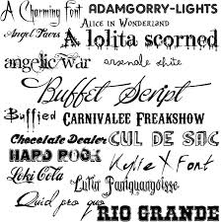
Elles sont dans C:\windows\Fonts .
On peut en ajouter .
Je citerai quelques polices intéressantes par leurs principes :
Les polices type « Script » peuvent donner l’illusion d’une lettre manuscrite ….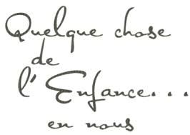
Les polices type « Symbol » permettent d’écrire dans la langue qu’on veut (ici des runes)
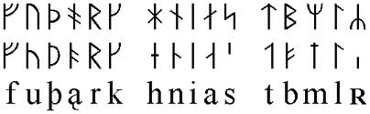

Mais les polices « Symbol » peuvent vous aider considérablement dans des illustrations .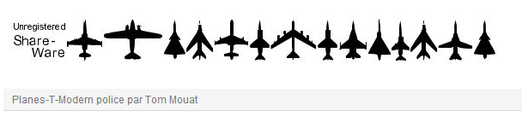

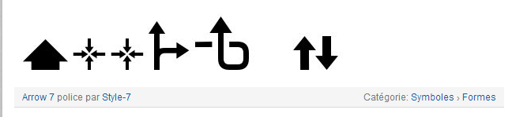

La question, c’est souvent de savoir qu’est ce qu’on a exactement comme « police » .
Il y a des logiciels pour çà ,et ils sont généralement gratuits …
